

**ESCOLA MUNICIPAL DE EDUCAÇÃO BÁSICA AUGUSTINHO MARCON**

**CATANDUVAS-SC**

**DIRETORA: TATIANA M. B. MENEGAT**

**ASSESSORA: TÉCNICA-PEDAGÓGICA MARISTELA APª. B. BARAÚNA**

**ASSESSORA: TÉCNICA-ADMINISTRATIVA MARGARETE DUTRA**

**PROFESSORA: MARLI MONTEIRO DE FREITAS**

**4-º ANO.**

**SEQUÊNCIA DIDÁTICA – ARTES**

**05/10/2020 A 09/10/2020**

**TEMA: SE DIVERTINDO COM O CORPO EM MOVIMENTO**

**CONTEÚDO**: **CULTURA POPULAR.**



A **dança** é um tipo de manifestação artística que utiliza o corpo como instrumento criativo. Geralmente, essa forma de expressão vem acompanhada por música, também é possível dançar sem o apoio musical. Na dança, as pessoas realizam movimentos ritmados, seguindo uma coreografia, originando harmonias corporais, seguindo movimentos previamente estabelecidos (coreografados) ou improvisados (**dança** **livre**). **Escute a música que será postado o vídeo no grupo e abaixo segue a letra da música, preste bem atenção para realizar a atividade, leia o desenvolvimento da atividade com bastante atenção.**

**ERA UMA VEZ**

**(Sandy, Junior e Toquinho)**

**PRA GENTE SER FELIZ  
TEM QUE CULTIVAR AS NOSSAS AMIZADES  
OS AMIGOS DE VERDADE  
PRA GENTE SER FELIZ  
TEM QUE MERGULHAR NA PRÓPRIA FANTASIA  
NA NOSSA LIBERDADE**

**UMA HISTÓRIA DE AMOR  
DE AVENTURA E DE MAGIA  
SÓ TEM A VER  
QUEM JÁ FOI CRIANÇA UM DIA  
UMA HISTÓRIA DE AMOR  
DE AVENTURA E DE MAGIA  
SÓ TEM A VER  
QUEM JÁ FOI CRIANÇA UM DIA**

**ERA UMA VEZ  
UM LUGARZINHO NO MEIO DO NADA  
COM SABOR DE CHOCOLATE  
E CHEIRO DE TERRA MOLHADA  
ERA UMA VEZ  
A RIQUEZA CONTRA A SIMPLICIDADE  
UMA MOSTRANDO PRA OUTRA  
QUEM DAVA MAIS FELICIDADE**

**PRA GENTE SER FELIZ  
TEM QUE CULTIVAR AS NOSSAS AMIZADES  
OS AMIGOS DE VERDADE  
PRA GENTE SER FELIZ  
TEM QUE MERGULHAR NA PRÓPRIA FANTASIA  
NA NOSSA LIBERDADE**

**UMA HISTÓRIA DE AMOR  
DE AVENTURA E DE MAGIA  
SÓ TEM A VER  
QUEM JÁ FOI CRIANÇA UM DIA  
UMA HISTÓRIA DE AMOR  
DE AVENTURA E DE MAGIA  
SÓ TEM A VER  
QUEM JÁ FOI CRIANÇA UM DIA  
UMA HISTÓRIA DE AMOR  
DE AVENTURA E DE MAGIA  
SÓ TEM A VER  
QUEM JÁ FOI CRIANÇA UM DIA  
UMA HISTÓRIA DE AMOR  
DE AVENTURA E DE MAGIA  
SÓ TEM A VER  
QUEM JÁ FOI CRIANÇA UM DIA  
UMA HISTÓRIA DE AMOR  
DE AVENTURA E DE MAGIA  
SÓ TEM A VER  
QUEM JÁ FOI CRIANÇA UM DIA  
UMA HISTÓRIA DE AMOR  
DE AVENTURA E DE MAGIA  
SÓ TEM A VER  
QUEM JÁ FOI CRIANÇA UM DIA**

**1 - ATIVIDADE:** Agora, que você ouviu a música e deve ter lido a letra, crie passos de danças para a música acima. Dance ela em diferentes ritmos,convide a família para dançar com você e se divertirem.

Segue alguns modelos de passo de dança para vocês terem noção de como podem fazer seus passos

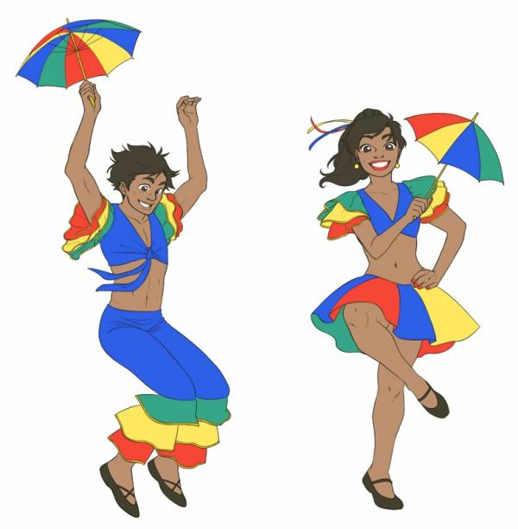 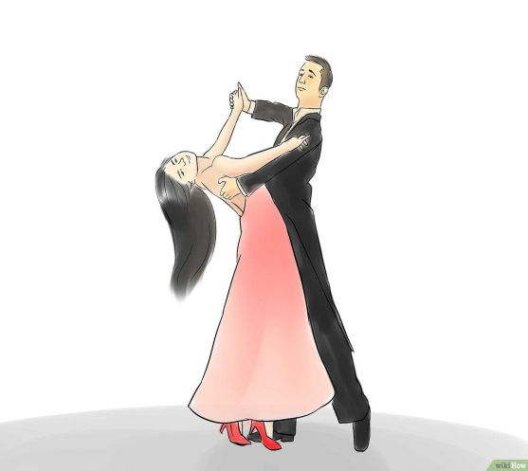

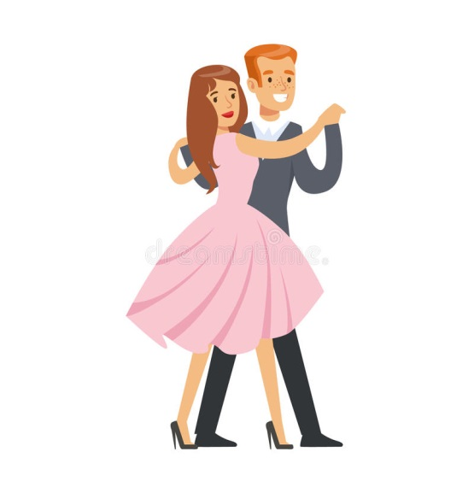 





**Registre a atividade por foto ou vídeos, seja criativo, crie sua própria coreografia e crie passos diferentes feitos por você.**

**Ótima semana!!!!**